LAP Informationstechnologie Informatik

Prüfungsprotokoll

**Datum**: 12. Februar 2020

**Prüfling**: MACH Pia

Teil 1: Entwurf einer Datenbank

# Softwareinstallation

XAMPP (Version X), ermöglicht in weiterer Folge das Installieren und Konfigurieren des Webservers Apache mit der Datenbank MariaDB, weiters ist die Webanwendung phpMyAdmin zur Administration von MySQL Datenbanken integriert, als Admin auszuführen

<https://www.apachefriends.org/de/download.html>

MySQL Workbench (Version X), Datenbank-Modellierungswerkzeug

<https://dev.mysql.com/downloads/file/?id=492434>

Für utf8_general_ci bietet der Begriff Äpfel genau dieselben Zeichen wie Apfel, d. h. es ist hier nicht möglich, konkret nach der Einzahl oder Mehrzahl dieses Begriffs zu suchen, da er als gleich erkannt wird. **utf8_unicode_ci** kann hierbei jedoch eine Unterscheidung treffen.

Die Geschwindigkeitsvorteile von utf8_general_ci sind zudem zu vernachlässigen, da sie höchstens in Benchmarks auffallen. Gerade auch in der heutigen Zeit, in der man mehr als genug Rechenkraft hat, sollte das keinen bedeutsamen Unterschied machen, der die Nachteile bei der Sortierung rechtfertigt.

Alternative

<https://www.dbdesigner.net/>

öffnen der Webanwendung

<http://localhost/phpmyadmin/>

Anmerkung: 1- Workbench ER Diagramm erstellen (ID smallint(6))- Forward eng. und dabei skip creation of FK und skip creation of FK ind. 2- phpMyAdmin FK einfügen mit unique als index 3- Daten in phpMyAdmin einfügen 4- Testung über phpMyAdmin SQL Befehle

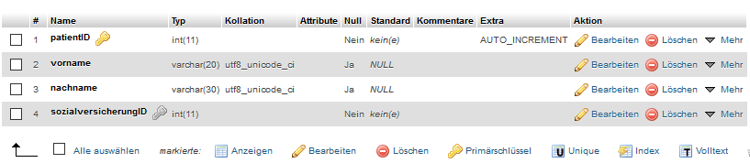

# Datenbankdesign

SQL Datentypen

<https://www.homeconstructor.net/de/mysql-datentypen>

Warum diesen Key (PK)?

# SQL-Datenbankerzeugung

# Konzeption eines Tests und Dokumentation

5-10 Tests, programmatische Lösung bei nicht sauberer Fehlermeldung möglich?

Warum? Was erwarte ich als Lösung? Was war die Lösung?

Teil 2: Anpassung einer Bedienoberfläche

# Datenbankerzeugung

Arbeitsschritte dokumentieren (Normalisierung, Name der Datenbank), SQL Datei mit Anweisungen zur Erstellung und Befüllung der DB

# ER-Diagramm

# Datenbank erweitern

# Erstellen einer Bedienoberfläche für die Suche

# Erstellen einer Bedienoberfläche Suchergebnis

# Suche nach Schauspieler

# Erstellen eines Navigations-Menüs